ESF – Vzdělávací příležitost
Inovace ve vzdělávání - kód: 01.16.
- označení: OI 11/15
Vyučovaný předmět: Informatika | Třída: 5.A
Téma hodiny: Calc - zasedací pořádek

Cíl hodiny (aktivity):
Žák si otevře, zavře, uloží, tabulkový dokument, orientuje se v prostředí tabulkového programu, upraví velikost sloupce, řádku, formátuje buňku
Průběh hodiny:
- Vzorové řešení zadaných úkolů
- Samostatná práce
Pomůcky:
PC, programové vybavení PC, dataprojektor
Zdroje: PrtScn
Pracovní list vypracoval: Vítězslav Šos

Pracovní list ověřil: Vítězslav Šos Datum ověření: 4.4.2011

OpenOffice - Calc
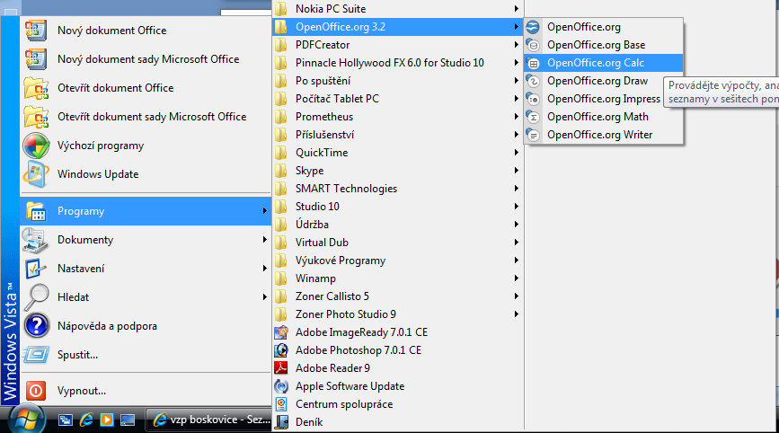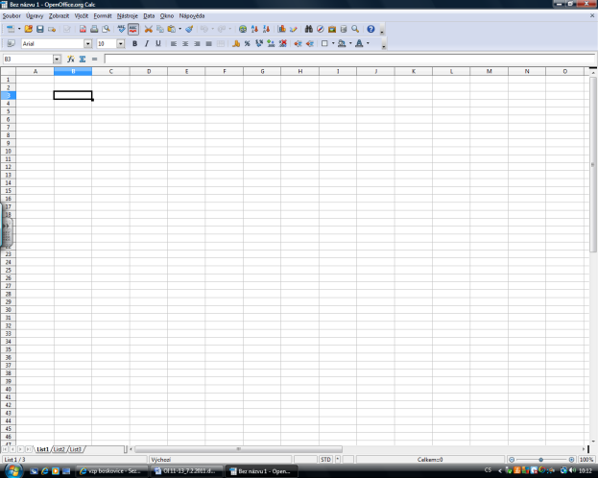
- Otevři program Open Office - Calc.
- Do buňky D1 napiš Zasedací pořádek v … , nastav velikost písma 16, font Comic Sans MS.
- Nastav velikost sloupce A, C, E, G, I, K na 2,5 cm.
- Nastav velikost sloupců B, D, F, H, J, L na 1,5 cm.
- Nastav velikost řádků 4, 6, 8, 10, 12 na 1,8 cm.
- Nastav velikost řádků 2, 3, 5, 7, 9, 11, 13 na 0,5 cm.
- Dle vzoru vytvoř zasedací pořádek tvé třídy v libovolném předmětu.
- Jména žáků proveď tímto písmem: Times New Roman, velikost 11, tučně, černě.
- Pozadí buněk u chlapců proveď zeleně, u dívek červeně.
- Do buňky F13-F15 napiš tabule a vyznač ji tmavě zelenou barvou pozadí.
- Označ žlutě učitelský stolek se jménem učitele do buňky I14 – K14.
- Orámuj černým okrajem lavice, tabuli, učitelský stůl.
- Na volné místo ulož aspoň 2 obrázky z webu týkající se daného předmětu.
- Ulož soubor pod názvem zasedací pořádek.ods na server do své složky.


